電通二乙微處理器實驗 實驗結報

實驗名稱
組別 | 15 | 組員 | 05050652沈書鴻

- 實驗目的
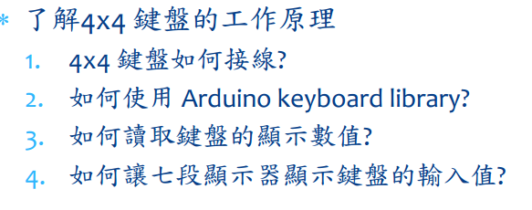
- 實驗步驟
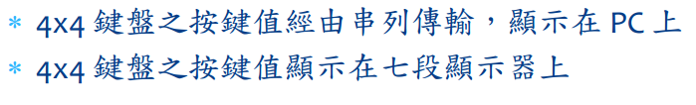
- 程式碼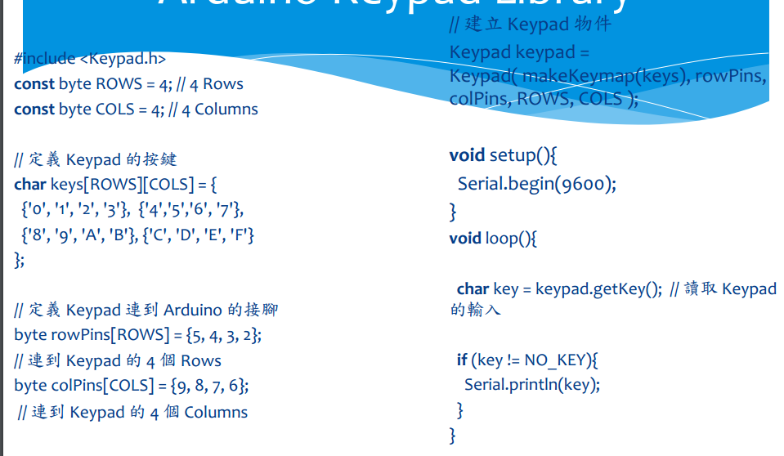
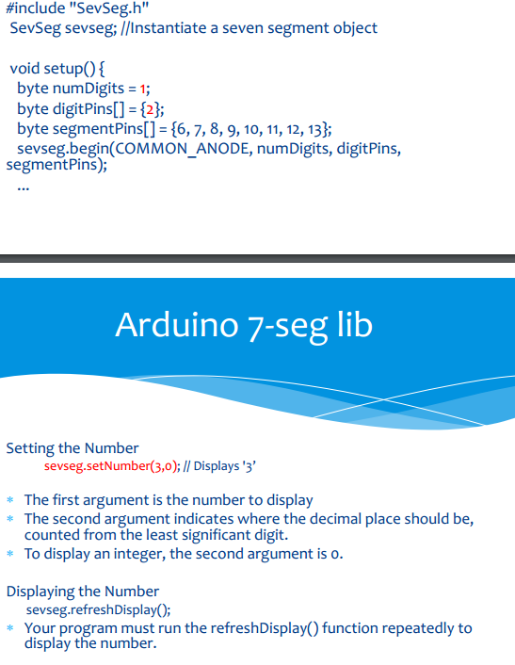
- 實驗結果及分析
線路要接好，因為錯的雞戶都是沒有接對，不然就是接觸不良。
- 心得討論
這次是全新的實驗，剛開始還在摸索，後面就做得比較得心應手
修正電路圖
- 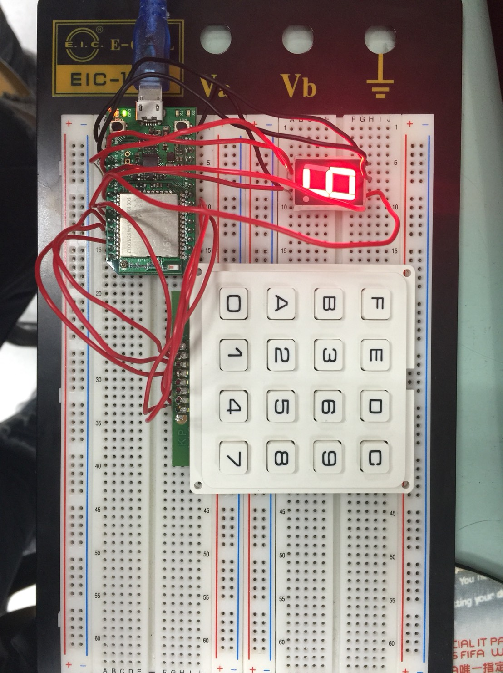
修正程式碼

實驗一
#include<Keypad.h>
const byte rows=4;
const byte cols=4;
char keys[rows][cols]={{'F','B','A','0'},{'E','3','2','1'},
{'D','6','5','4'},{'C','9','8','7'}};
byte rowPins[rows]={13,12,11,10};
byte colPins[cols]={9,8,7,6};
Keypad keypad =Keypad( makeKeymap(keys), rowPins,colPins, rows, cols);
void setup() {
Serial.begin(9600);
}
void loop() {
char key = keypad.getKey();
if (key != NO_KEY)
{
Serial.println(key);
}
}

實驗二
#inclde<Keypad.h>
#include "SevSeg.h"
const byte ROWS = 4;
const byte COLS = 4;
const int led[]={11,12,13,14,15,16,17};
const byte num[10]={B00111111,B00000110,B01011011,B01001111,B01100110,B01101101,B01111101,B00000111,B01111111,B01101111};
char keys[ROWS][COLS] = {{'F', 'E', 'D', 'C'}, {'B','3','6', '9'},{'A', '2', '5', '8'}, {'0', '1', '4', '7'}};
byte rowPins[ROWS] = {5, 4, 3, 2};
byte colPins[COLS] = {10 ,9 ,8,7};
Keypad keypad =Keypad( makeKeymap(keys), rowPins,colPins, ROWS, COLS );
void setup(){
Serial.begin(9600);
for(int i=0;i<7;i++)
pinMode(led[i],OUTPUT);
}
void loop()
{
char key = keypad.getKey();
int Value=key-48;
if (key != NO_KEY)
{
Serial.println(key);
for(int i=0;i<7;i++)
{
if(bitRead(num[Value],i))
digitalWrite(led[i],1);
else
digitalWrite(led[i],0);
}
}
}

